Das Dambachtal – der sanfte Aufstieg zum Neroberg
(Alle Fotos vom Verfasser)

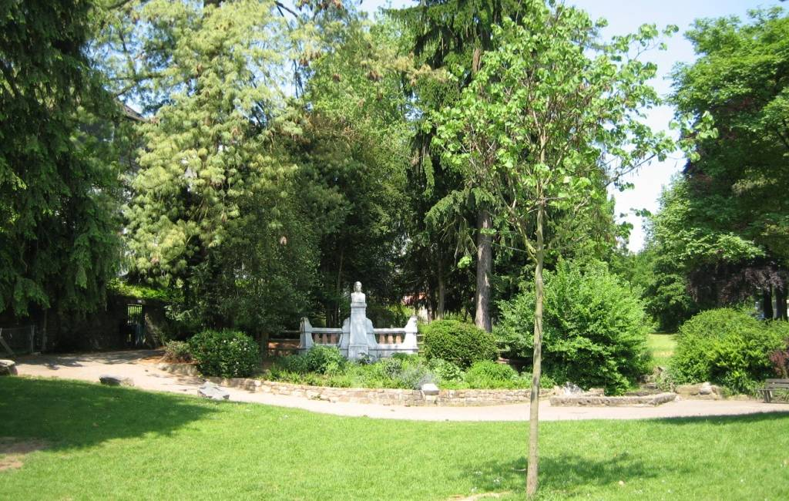
Beginn der Grünanlage im unteren Dammbachtal

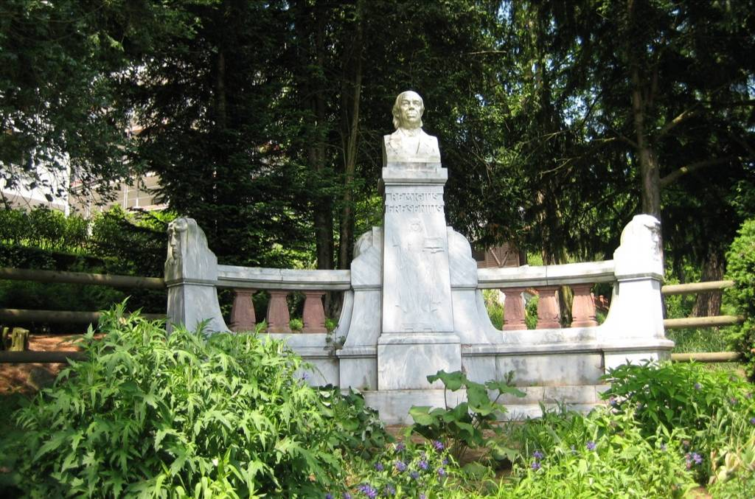
Das Fresenius-Denkmal am Beginn der Grünanlage
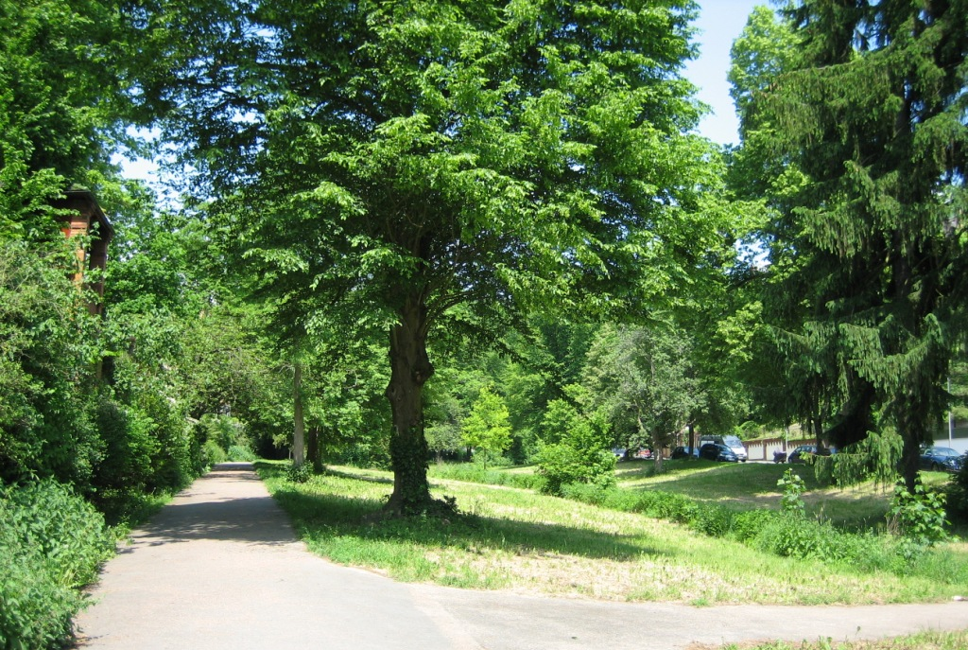
Der Spazierweg aufwärts, links…

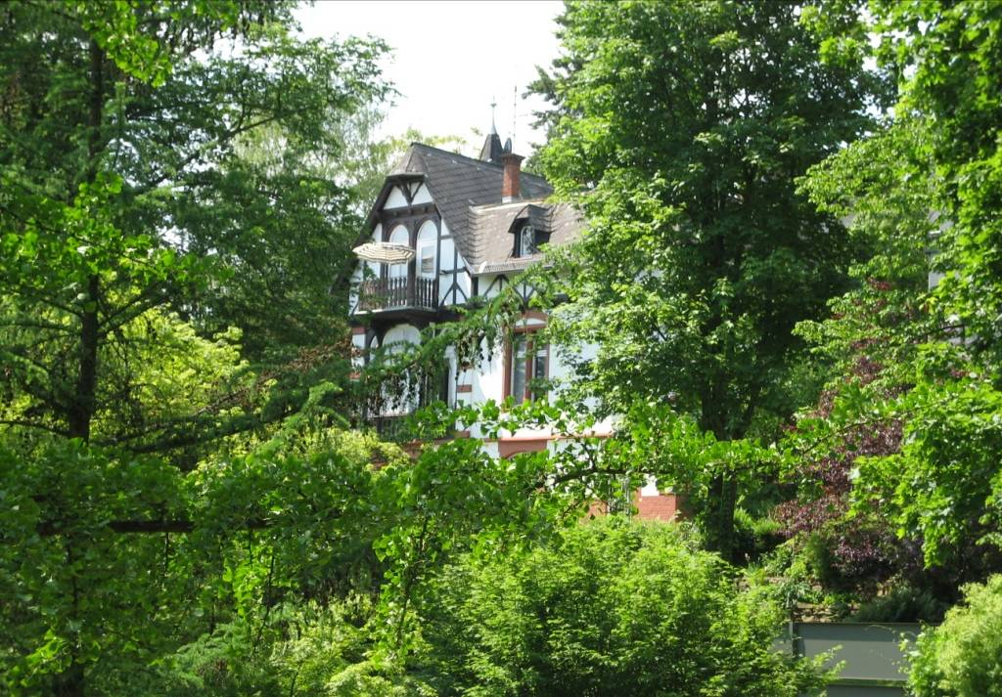
… schauen einige kleinere und einfachere Jugendstil-Privatvillen aus dem Grün
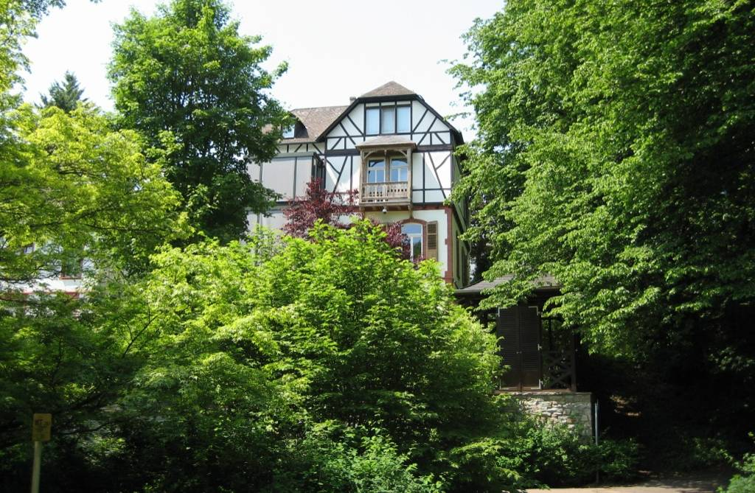

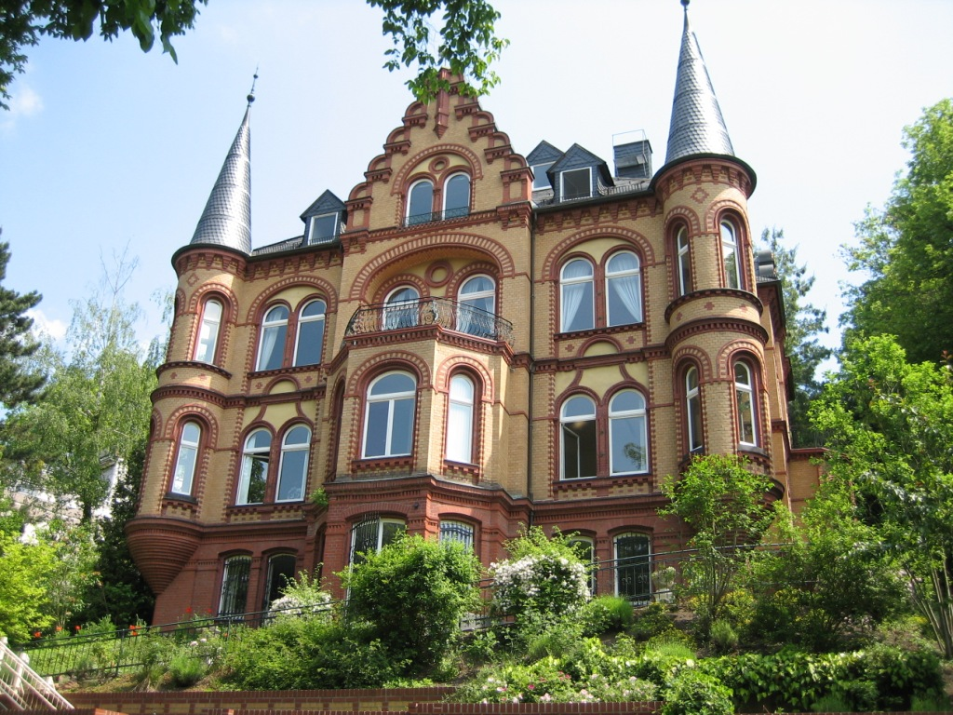
Auf der rechten Straßenseite aufwärts stehen herrschaftliche Jugendstilhäuser.
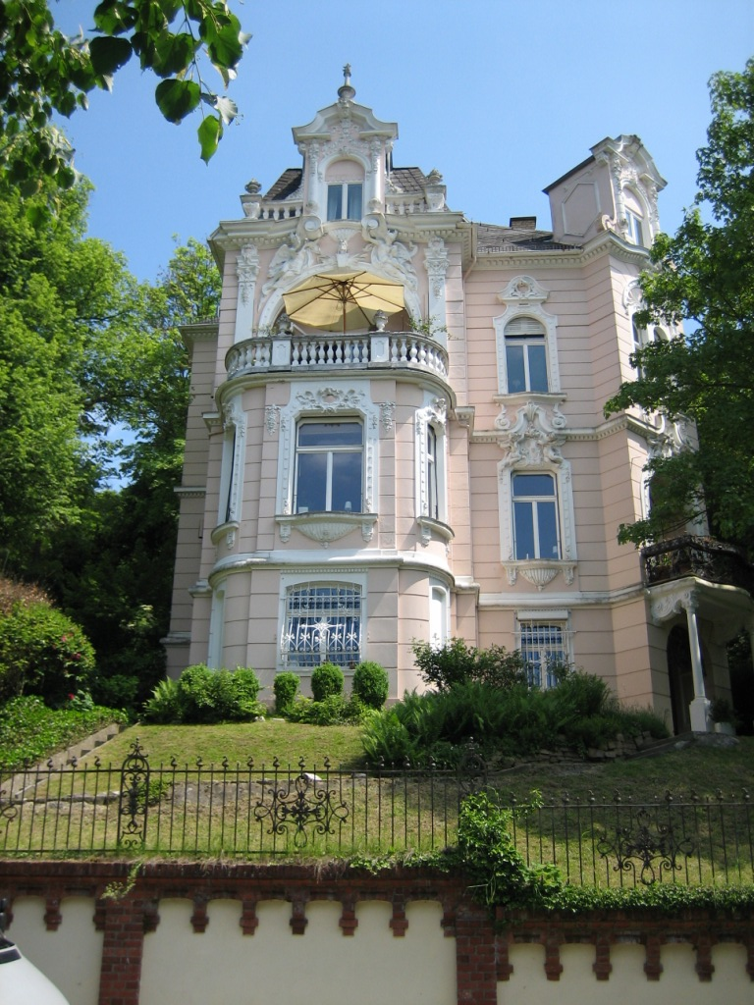
Ihre Restaurierung ist sehr aufwendig und teuer

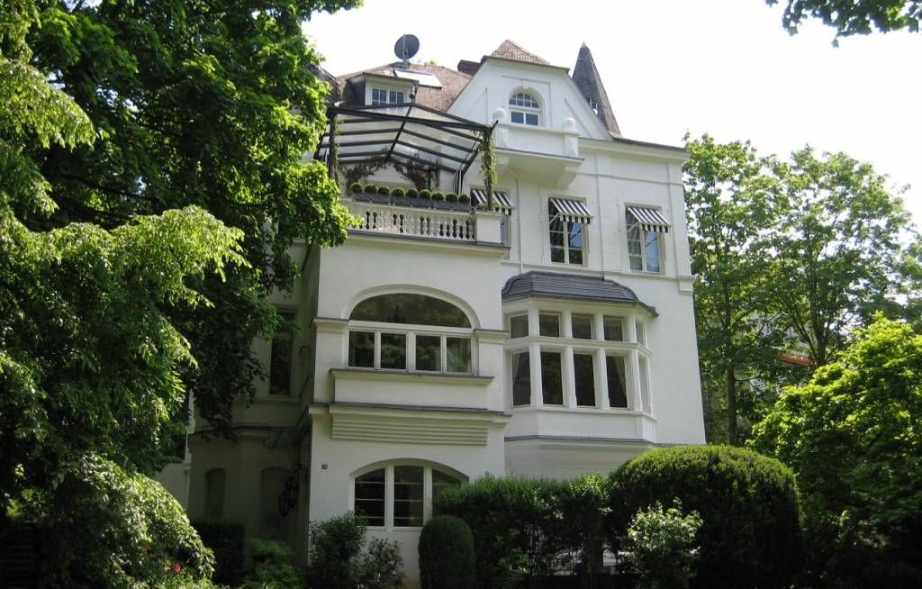

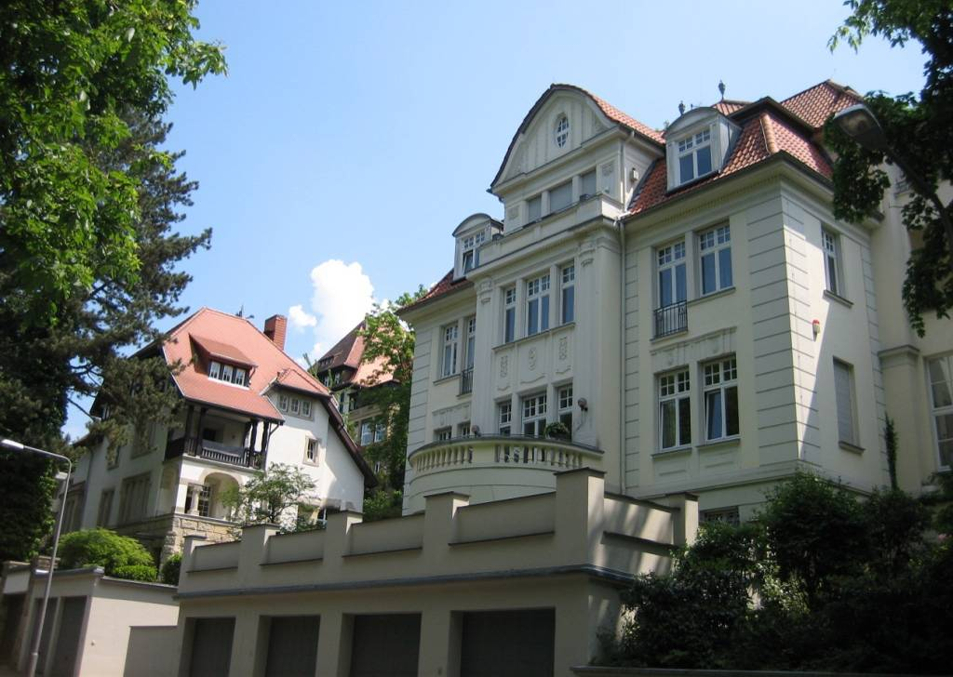
Weiter aufwärts im Dambachtal die Front der Jugendstil-Prachtvillen.

